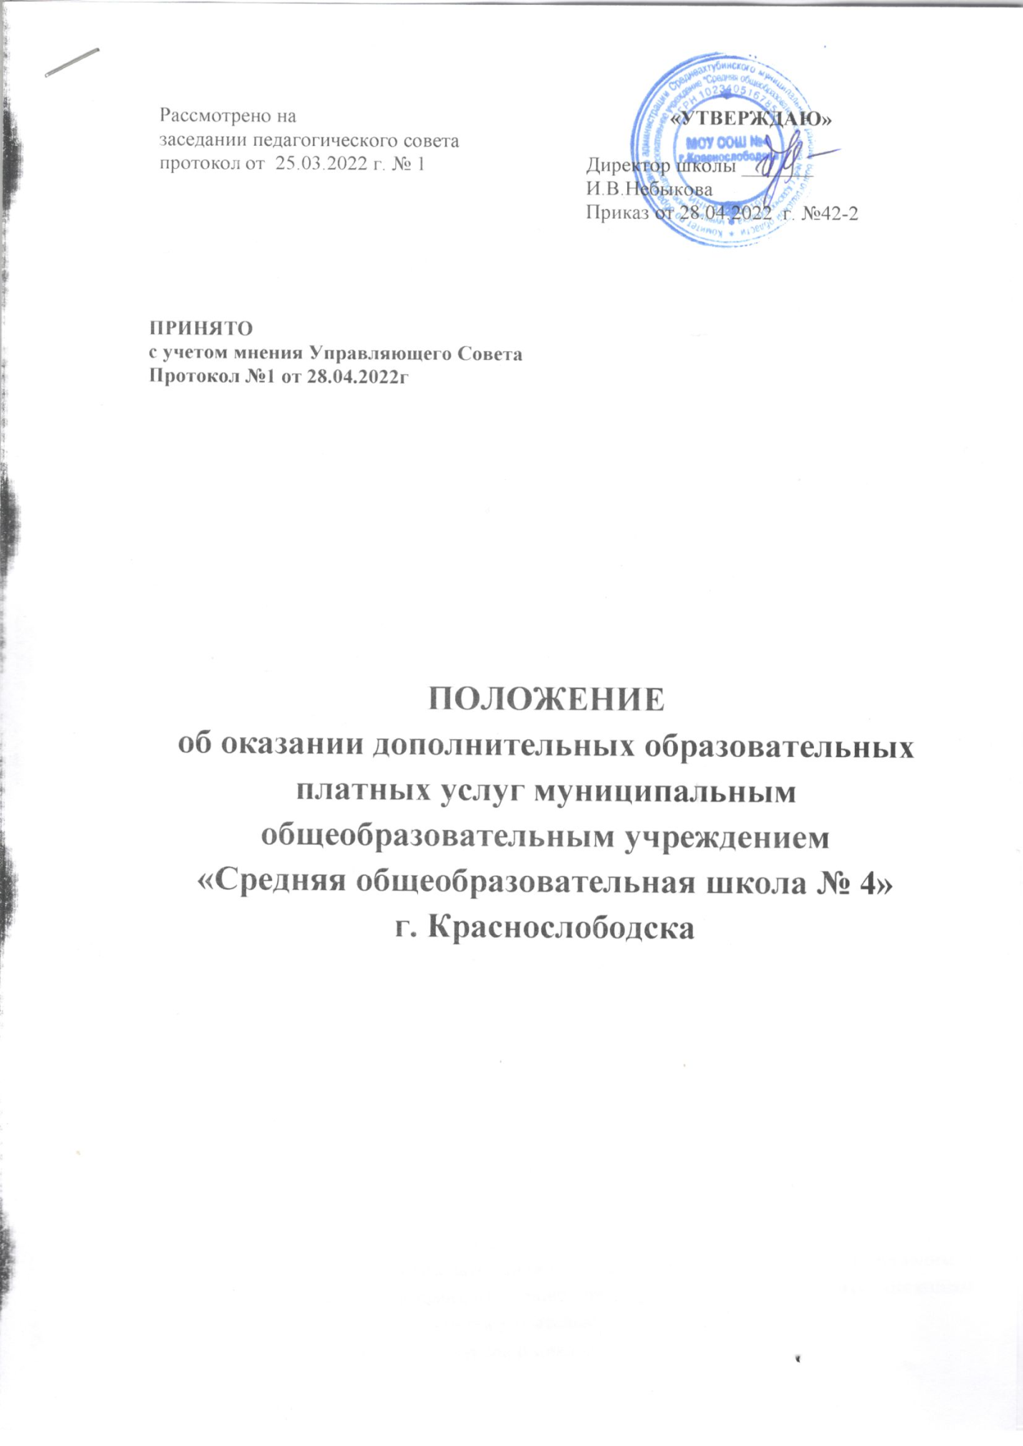

Положение об оказании дополнительных образовательных платных услуг

муниципальным общеобразовательным учреждением

«Средняя общеобразовательная школа № 4» г. Краснослободска

1.Общие положения

1.1 Настоящее Положение разработано на основании следующих нормативных правовых актов: - Гражданский кодекс Российской Федерации (главы 4, 22, 25 – 29, 39, 54, 59);

- Закон Российской Федерации «О защите прав потребителей» (в действующей редакции);

- Закон Российской Федерации «Об образовании»;

- Постановление Правительства РФ от 15 сентября 2020 г. № 1441 "Об утверждении Правил оказания платных образовательных услуг"

- Устав ОУ.

1.2 Настоящее Положение регламентирует правила организации дополнительных образовательных платных услуг в школе (далее по тексту – платные услуги).

1.3 Настоящее Положение регулирует отношения, возникающие между потребителем и исполнителем при оказании платных услуг в школе.

1.4 Применяемые термины: «потребитель» – организация или гражданин, имеющие намерение заказать, либо заказывающие образовательные услуги для себя или несовершеннолетних граждан, либо получающие образовательные услуги лично; «исполнитель» – школа, граждане, занимающиеся индивидуальной трудовой педагогической или иной деятельностью, оказывающие платные услуги в школе.

1.5 Школа предоставляет платные услуги в целях: - наиболее полного удовлетворения образовательных и иных потребностей обучающихся, населения, предприятий, учреждений и организаций; - улучшения качества образовательного процесса в школе; - привлечения в бюджет школы дополнительных финансовых средств.

1.6 Школа оказывает платные услуги в соответствии с настоящим Положением при условии наличия лицензии на соответствующий вид деятельности (если лицензия предусмотрена действующим законодательством) и что такие услуги предусмотрены Уставом школы.

1.7 Платные дополнительные образовательные услуги (если они предоставляются учащимся школы) не могут быть оказаны взамен или в рамках основной образовательной деятельности школы (в рамках основных образовательных программ и государственных общеобразовательных стандартов), финансируемой за счет средств соответствующего бюджета.

1.8 Отказ потребителя (в данном случае учащегося школы, его родителей (законных представителей) от предлагаемых платных образовательных услуг не может быть причиной уменьшения объема предоставляемых ему школой основных образовательных услуг.

1.9 Требования к оказанию платных образовательных услуг, в том числе к содержанию образовательных программ, специальных курсов, определяются по соглашению сторон, при этом они должны быть выше предусмотренных государственными образовательными стандартами.

1.10 Оказание дополнительных услуг не может наносить ущерб или ухудшить качество основной образовательной деятельности школы.

2. Перечень платных услуг

2.1. Школа может оказывать на договорной основе следующие платные услуги в сфере образования:

2.1. Дополнительные образовательные услуги обучающимся (не предусмотренные соответствующими образовательными программами и государственными образовательными стандартами), населению, предприятиям, учреждениям и организациям:

а) обучение по дополнительным образовательным программам;

б) преподавание специальных курсов и циклов дисциплин;

в) занятия по углубленному изучению предметов;

г) занятия с использованием методов специального обучения школьной жизни («Школа будущего первоклассника», группы по развитию навыков самоподготовки, группы по подготовке к поступлению в школу детей, не посещающих дошкольные образовательные учреждения и т.д.);

д) другие услуги, не запрещенные действующим законодательством.

2.2.Перечень платных услуг рассматривается на заседании педагогического совета и утверждается педагогическим советом школы.

3. Порядок оказания платных услуг

3.1. Для оказания платных услуг школа создает следующие необходимые условия: - соответствие действующим санитарным правилам и нормам (СанПиН) - соответствие требованиям по охране и безопасности здоровья потребителей услуг - качественное кадровое обеспечение - необходимое учебно-методическое и техническое обеспечение

3.2. Ответственные за организацию платной услуги проводят подготовительную работу, включающую в себя изучение спроса граждан на предоставляемую услугу, рекламную деятельность, составление предварительной сметы доходов и расходов и другие необходимые мероприятия. Рабочий план подготовительного этапа согласуется с администрацией школы.

3.3. На информационных стендах в школе размещается достоверная информация об исполнителе и оказываемых платных услугах, обеспечивающая возможность их правильного выбора. Информация содержит следующие сведения:

а) исполнитель (юридическое лицо) – наименование и место нахождения, а также сведения о наличии лицензии (если это образовательная деятельность), свидетельства о государственной аккредитации (для образовательных учреждений) с указанием регистрационного номера, срока действия и органа, их выдавшего;

б) уровень и направленность реализуемых основных и дополнительных образовательных программ, программ сопутствующих услуг (если они предусмотрены), формы и сроки их освоения;

в) перечень платных услуг, стоимость которых включена в основную плату по договору, и порядок их предоставления;

г) стоимость платных услуг, оказываемых за основную плату по договору, и порядок их оплаты;

д) порядок приема и требования к потребителям услуг (для потребителей сопутствующих услуг – при необходимости);

е) перечень лиц, непосредственно оказывающих платные услуги, и информацию о них;

3.4. Исполнитель обязан также предоставить для ознакомления по требованию потребителя:

а) Устав школы;

б) лицензию на осуществление образовательной деятельности и другие документы, регламентирующие организацию образовательного процесса в школе;

в) адрес и телефон учредителя (учредителей)школы.

3.5. Директор школы на основании предложений ответственных лиц издает приказ об организации конкретной платной услуги в школе. Приказом утверждается:

- порядок предоставления платной услуги (график, режим работы);

- учебная программа, включающая учебный план;

- кадровый состав (руководитель, преподаватель, группа преподавателей, штатное расписание) и его функциональные обязанности;

- сметы доходов и расходов, в т.ч. расчет на одного потребителя для определения цены услуги - состав потребителей услуг;

- ответственность лиц за организацию платной услуги;

- льготы по оплате платной услуги.

3.6. В рабочем порядке директор школы может рассматривать и утверждать:

- список лиц, получающих платную услугу (список может дополняться, уточняться в течение учебного периода);

- расписание занятий;

- при необходимости другие документы (должностные инструкции, расчеты стоимости платной услуги, формы договоров и соглашений, дополнения и изменения к ним, рекламные материалы, буклеты и т.д.)

3.7. Директор заключает договоры с потребителями на оказание платной дополнительной образовательной услуги. Исполнитель не вправе оказывать предпочтение одному потребителю перед другим в отношении заключения договора, кроме случаев, предусмотренных законом и иными нормативными правовыми актами.

3.8. Договор заключается в простой письменной форме и содержит следующие сведения:

а) полное наименование и фирменное наименование (при наличии) исполнителя - юридического лица; фамилия, имя, отчество (при наличии) исполнителя - индивидуального предпринимателя;

б) место нахождения или место жительства исполнителя;

в) наименование или фамилия, имя, отчество (при наличии) заказчика, телефон (при наличии) заказчика и (или) законного представителя обучающегося;

г) место нахождения или место жительства заказчика и (или) законного представителя обучающегося;

д) фамилия, имя, отчество (при наличии) представителя исполнителя и (или) заказчика, реквизиты документа, удостоверяющего полномочия представителя исполнителя и (или) заказчика;

е) фамилия, имя, отчество (при наличии) обучающегося, его место жительства, телефон (указываются в случае оказания платных образовательных услуг в пользу обучающегося, не являющегося заказчиком по договору, при наличии);

ж) права, обязанности и ответственность исполнителя, заказчика и обучающегося;

з) полная стоимость образовательных услуг по договору, порядок их оплаты;

и) сведения о лицензии на осуществление образовательной деятельности (наименование лицензирующего органа, номер и дата регистрации лицензии), если иное не предусмотрено законодательством Российской Федерации;

к) вид, уровень и (или) направленность образовательной программы (часть образовательной программы определенных уровня, вида и (или) направленности);

л) форма обучения;

м) сроки освоения образовательной программы или части образовательной программы по договору (продолжительность обучения по договору);

н) вид документа (при наличии), выдаваемого обучающемуся после успешного освоения им соответствующей образовательной программы (части образовательной программы);

о) порядок изменения и расторжения договора;

п) другие необходимые сведения, связанные со спецификой оказываемых платных образовательных услуг.

3.09. Договор составляется в двух экземплярах, один из которых находится у исполнителя, другой – у потребителя.

3.10.Платные услуги оказываются потребителям в свободное от образовательного процесса время, во второй половине дня с 15.00 часов или в субботу с 09.00 часов.

3.11. Место оказания платных услуг определяется в соответствии с расписанием организации образовательного процесса, в свободных учебных классах.

3.12. Наполняемость групп для занятий определяется в соответствии с потребностью потребителей, но не менее 5 человек и не более 20 в группе.

3.13 Продолжительность занятий устанавливается от 30 минут до 45 минут в зависимости от возраста обучающихся и оказываемых услуг в соответствии с расписанием занятий по оказанию платных услуг.

4. Порядок получения и расходования денежных средств

4.1. Платные услуги осуществляются за счет внебюджетных средств: - средств родителей (законных представителей); - средств других потребителей услуг; - благотворительных пожертвований; - сторонних организаций;

4.2. Потребитель обязан оплатить оказываемые платные услуги в порядке и в сроки, указанные в договоре. Стоимость оказываемых платных услуг в договоре определяется по соглашению между исполнителем и потребителем в соответствии с утвержденной сметой. 4.3. Оплата платных услуг производится как наличным путем, так и безналичным путем (на расчетный счет школы). Потребителю в соответствии с законодательством Российской Федерации выдается документ, подтверждающий оплату услуг.

4.4. По соглашению исполнителя и потребителя оплата платных услуг может осуществляться за счет благотворительных пожертвований или иных целевых поступлений.

4.5. Школа вправе снижать отдельным лицам цены на платные услуги, освобождать от уплаты полностью за счет других внебюджетных источников финансирования или за счет других исполнителей услуг. Данные льготы определяются приказом школы и оговариваются в договоре между школой и потребителем или в договоре о сотрудничестве.

4.6. Доходы от оказания платных услуг полностью реинвестируются в школу в соответствии со сметой расходов, за исключением доли учредителя, определенной договором между школой и учредителем.

4.7. Школа по своему усмотрению расходует средства, полученные от оказания платных услуг (в соответствии со сметой доходов и расходов). Полученный доход расходуется на цели развития школы: развитие и совершенствование образовательного процесса; развитие материальной базы; увеличение заработной платы сотрудникам (в т.ч. руководителю школы) и другие цели.

5. Ответственность исполнителя и потребителя при оказании платных услуг

5.1. Исполнитель оказывает платные услуги в порядке и в сроки, определенные договором, и в соответствии с его уставом (для учреждений и организаций).

5.2. За неисполнение либо ненадлежащее исполнение обязательств по договору исполнитель и потребитель несут ответственность, предусмотренную договором и законодательством Российской Федерации.

5.3. При обнаружении недостатков оказанных платных услуг, в том числе оказания их не в полном объеме потребитель вправе по своему выбору потребовать:

а) безвозмездного оказания платных услуг, в том числе оказания образовательных услуг в полном объеме в соответствии с образовательными программами, учебными планами и договором;

б) соответствующего уменьшения стоимости оказанных платных услуг;

в) возмещения понесенных им расходов по устранению недостатков оказанных платных услуг своими силами или третьими лицами;

5.4. Потребитель вправе расторгнуть договор и потребовать полного возмещения убытков, если в установленный договором срок недостатки оказанных платных услуг не устранены исполнителем либо имеют существенный характер.

5.5. Если исполнитель своевременно не приступил к оказанию платных услуг или если во время оказания платных услуг стало очевидным, что оно не будет осуществлено в срок, а также в случае просрочки оказания таких услуг потребитель вправе по своему выбору:

а) назначить исполнителю новый срок, в течение которого исполнитель должен приступить к оказанию платных услуг и (или) закончить оказание таких услуг;

б) поручить оказать платные услуги третьим лицам за разумную цену и потребовать от исполнителя возмещения понесенных расходов;

в) потребовать уменьшения стоимости платных услуг; г) расторгнуть договор.

5.6. Контроль за соблюдением действующего законодательства в части оказания платных услуг осуществляют органы управления образованием и другие органы и организации, на которые в соответствии с законами и иными нормативными правовыми актами Российской Федерации возложены контрольные функции.

5.7. Платные образовательные услуги не могут быть оказаны вместо образовательной деятельности, финансируемой за счет средств бюджета.

5.8. Директор школы несет персональную ответственность за деятельность по осуществлению платных услуг.

6. Кадровое обеспечение оказания платных услуг

6.1. Для выполнения работ по оказанию платных услуг привлекаются:

- основные работники школы,

- сторонние специалисты.

6.2. Отношения школы и специалистов, привлекаемых к оказанию платных услуг, строятся в соответствии с договором подряда или договором на оказание услуг.

6.3. Оплата труда работников школы, специалистов со стороны осуществляется в соответствии с заключенным договором и согласно утвержденной смете расходов по данной услуге.

6.4. Рабочее время привлекаемых работников к оказанию платных услуг устанавливается в соответствии с расписанием и продолжительностью занятий (как их количеством, так и временем проведения занятий – от 30 до 45 минут).

6.5. На каждого работника, привлекаемого к оказанию платных услуг, разрабатывается и утверждается должностная инструкция, с которой работник знакомится перед заключением договора

